Referat la F.D.S.A.

1. Obiectivele referatului

- Studiul fiabilitãtii unor sisteme cu schimbare/reînnoire

2. Breviar teoretic
Un sistem cu reînnoire este caracterizat de momentele de reînnoire si de intervalele între reînnoiri . Numãrul N_{t} de reînnoiri petrecute într-un interval precizat (0,t) se constituie ca un proces aleator discret. În ceea ce priveste relatia între variabilelele aleatoare , independenta statisticã reciprocã pentru indici diferiti este o ipotezã rationalã. Acest fapt permite tratarea în fiecare interval a acelorasi indicatori de fiabilitate. Dacã este functia de fiabilitate pe inervalul reînnoirile se clasificã dupã relatia între functiile de fiabilitate pe diferite intervale. Reînnoire propriu-zisã este o reînnoire care aduce sistemul de fiecare datã în starea de dinaintea defectãrii, adicã pentru orice i. Un asemenea proces se mai numeste si proces de reînnoire simplu.
Între cazurile mai generale se disting reînnoirile pozitive si reînnoirile negative cu , respectiv .
Dacã se noteazã cu T_{r} variabila aleatoare definitã ca durata scursã pânã la reînnoirea a r-a si cu N_{t} numãrul de reînnoiri pânã la momentul t, atunci, în cazul unui sistem cu reînnoire propriu-zisã, are loc egalitatea de probabilitãti
cu alte cuvinte, numãrul de reînnoiri produse în intervalul (0,t) este mai mare decât r dacã si numai dacã durata T_{r} scursã pânã la reînnoirea cu numãrul r este inferioarã lui t.
Se noteazã cu K_{r}(t) functia de repartitie a duratei T_{r} si cu k_{r}(t) densitatea ei de repartitie. Procesul aleator N_{t} poate fi exprimat cu ajutorul acestor functii
cu r = 1,2.... si K₀(t) = 1 .
Variabila are ca densitate de repartitie o convolutie multiplã de r factori identici
cu transformata Laplace
si
Functia de reînnoire este
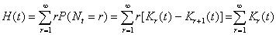
si
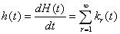
În domeniul Laplace, pentru reînnoirea simplã
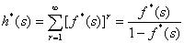
si
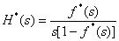

3. Metode de rezolvare a referatului

Pentru rezolvarea problemei din referat s-a folosit mediul MATLAB cu ajutorul căruia am reuşit să modelăm matematic un sistem cu schimbare/reînnoire cu functia de fiabilitate , aceiasi pentru orice indice i, adicã în orice interval X_{i} dintre douã defectãri succesive.
Se admite cã repartitia duratelor de viatã pentru sistemul cu reînnoire în intervalul premergãtor primei reînnoiri este de tipul Weibull
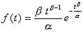
cu parametrii si 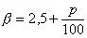, cu p numãrul de ordine al studentului în catalogul grupei.
Solutionarea problemei modelãrii constã în simularea Monte Carlo, adicã în generarea de durate de viatã aleatoare care sã respecte legea de repartitie Weibull si în înlocuirea probabilitãtilor diverse cu frecventele relative care tind în probabilitate cãtre acele probabilitãti. Generarea se realizeazã pe calea cunoscutã. Se utilizeazã un generator de numere (pseudo)aleatoare x repartizate uniform în intervalul (0,1) si se rezolvã repetat ecuatia în t, F(t) = x, unde
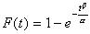
este functia de repartitie Weibull.
4. Rezultate obţinute

În urma simularii folosite s-au obţinut următoarele rezultate :
- media duratelor între douã schimbãri succesive : 191,1707
- probabilitatea ca în decurs de 500 de unitãti de timp sã se producã trei reînnoiri : p = 26% , 37%, 40% .
- functia de reînnoire H(t) si/sau functia densitate a reînnoirilor h(t)

Graficul funcţiei de densitate de repartiţie f(t)
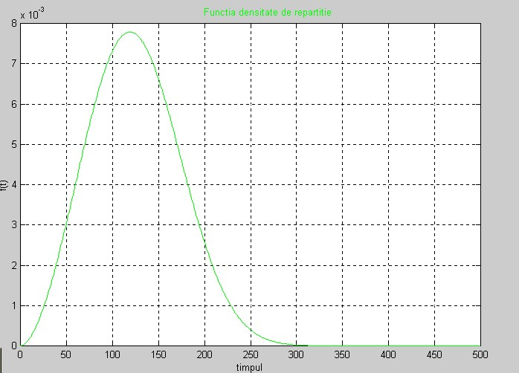

Graficul funcţiei de reînnoire H(t)
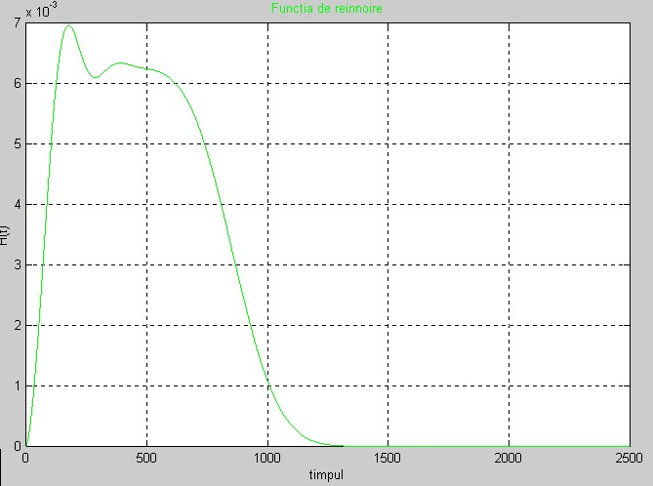

5. Concluzii
În urma studierii rezultatelor obţinute folosind simularea Monte-Carlo se poate observa că probabilitatea reînnoirii se modifică la fiecare rulare a simulării datorită faptului că durata de viaţă este generată aleator. De asemenea se observă că media duratelor între două schimbări succesive este o funcţie ce depinde atât de α cât şi de β, care diferă de la un student la altul.
Am luat în calcule numărul din catalog, ca fiind p=25.

